TRƯỜNG ĐẠI HỌC XÂY DỰNG HÀ NỘI
KHOA CÔNG NGHỆ THÔNG TIN

BÁO CÁO
QUẢN LÝ TIẾN TRÌNH CỦA HỆ ĐIỀU HÀNH

GVHD: VƯƠNG THỊ DUNG
SVTH: NHÓM 1 - LỚP 67CS1

CÁC THÀNH VIÊN TRONG NHÓM 1

- NGUYỄN PHÚC AN 8. VĂN ĐỨC ANH
- LÊ QUANG ANH 9. LÊ BẢO CHUNG
- MAI PHẠM LAN ANH 10. NGUYỄN HẢI CƯỜNG
- NGUYỄN DIỆU ANH 11. VŨ QUỐC CƯỜNG
- NGUYỄN DUY ANH 13. LÊ QUỐC ĐẠT
- NGUYỄN THẾ ANH 14. NGUYỄN VĂN ĐÔNG
- TRỊNH QUỲNH ANH 15. ĐỖ VĂN DŨNG

Hà Nội, ngày 15 tháng 9 năm 2023
Mục Lục
I. Khái niệm Tiến Trình 1
Tiến trình là gì? 1
1. Trạng thái của tiến trình 1
2. Thông tin mô tả tiến trình 2
3. Bảng và danh sách tiến trình 2
4. Các thao tác với tiến trình 3
II. Luồng thực hiện (THREAD/ dòng) 4
1. Khái niệm 4
2. Tài nguyên của tiến trình và luồng 4
3. Ưu điểm của mô hình đa luồng 5
4. Luồng mức nhận và mức người dùng 5
III. Điều độ tiến trình 7
1. Khái niệm điều độ 7
2. Các dạng điều độ 7
3. Các tiêu chí điều độ 9
4. Các thuật toán điều độ 9
5. Điều độ trên hệ thống cụ thể 12
6. Điều phối tiến trình 13
IV. Đồng bộ hóa các tiến trình đồng thời 13
1. Các vấn đề đối với tiến trình đồng thời 13
2. Yêu cầu với giải pháp cho đoạn nguy hiểm 14
3. Giải thuật Peterson 15
4. Giải pháp phần cứng 15
5. Cờ hiệu (semphore) 15
6. Monitor 16
V. Bế tắc (deadlock) 16

I. Khái niệm Tiến Trình

Tiến trình là gì?
Tiến trình là một chương trình đang thực thi, hay nói cách khác, tiến trình là một thực thể của chương trình đang chạy.
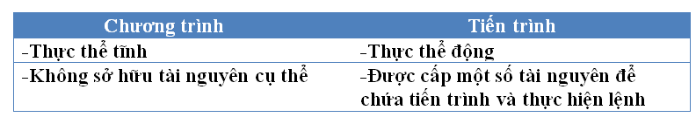
Tiến trình được sinh ra khi chương trình được tải vào bộ nhớ để thực hiện.
- Tiến trình người dùng
- Tiến trình hệ thống
- Có 2 loại tiến trình
- Tiến trình tuần tự: là TT mà điểm khởi tạo của nó là điểm kết thúc của TT khác.
- Tiến trình song song: 2 TT là song song nếu thời điểm bắt đầu của TT này nằm giữa thời điểm bắt đầu và kết thúc của TT kia.

Trạng thái của tiến trình
- Phân biệt theo 2 trạng thái: chạy và không chạy
- Không phản ánh đầy đủ thông tin về trạng thái tiến trình
- Mô hình trạng thái: mới khởi tạo, sẵn sàng, chạy, chờ đợi, kết thúc.
- Mới khởi tạo: tiến trình đang được tạo ra.
- Sẵn sàng: tiến trình chờ được cấp CPU để thực hiện hiệu lệnh của mình.
- Chạy: lệnh của tiến trình được CPU thực hiện.
- Chờ đợi: tiến trình chờ đợi một sự kiện gì đó xảy ra (blocked).
- Kết thúc: tiến trình đã kết thúc việc thực hiện nhưng vẫn chưa bị xóa.
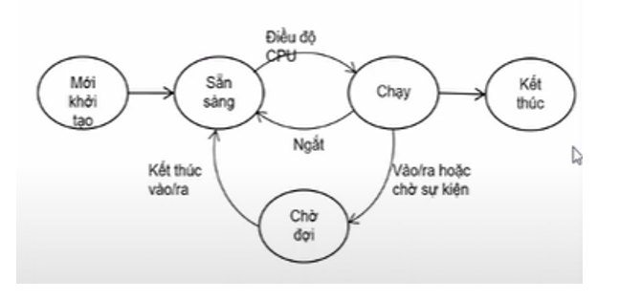

2. Thông tin mô tả tiến trình
- Được lưu trong một cấu trúc dữ liệu gọi là khối quản lý tiến trình – PCB(Process Control Block).
- Các thông tin chính trong PCB:
- Số định danh của tiến trình (PID)
- Trạng thái tiến trình
- Nội dung một số thanh ghi CPU:
- Thanh ghi con trỏ lệnh: trỏ tới lệnh tiếp theo
- Thanh ghi con trỏ ngăn xếp
- Các thanh ghi điều kiện và trạng thái
- Các thanh ghi đa năng
- PCB:
- Thông tin phục vụ điều độ tiến trình: mức độ ưu tiên của tiến trình, vị trí trong hàng đợi, …
- Thông tin về bộ nhớ của TT.
- Danh sách các tài nguyên khác: các file đang mở, thiết bị vào ra mà tiến trình sử dụng.
- Thông tin thống kê phục vụ quản lý: thời gian sử dụng CPU, giới hạn thời gian.

3. Bảng và danh sách tiến trình
- Sử dụng bảng TT có chứa con trỏ tới PCB của toàn bộ TT có trong hệ thống
- PCB của các TT cùng trạng thái hoặc cùng chờ 1 tài nguyên nào đó được liên kết thành 1 danh sách
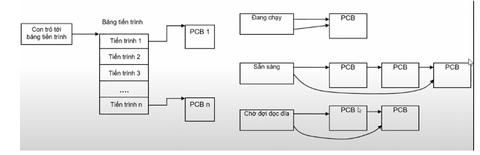

4. Các thao tác với tiến trình
1. Tạo mới tiến trình
- Gán số định danh cho TT được tạo mới và tạo một ô trong bảng TT
- Tạo không gian nhớ cho tiến trình và PCB
- Khởi tạo PCB
- Liên kết PCB của tiến trình vào các danh sách quản lý
2. Kết thúc tiến trình
- Kết thúc bình thường: yêu cầu HĐH kết thúc mình bằng cách gọi lời gọi hệ thống exit().
- Bị kết thúc:
- Bị tiến trình cha kết thúc
- Do các lỗi
- Yêu cầu nhiều bộ nhớ hơn so với số lượng hệ thống có thể cung cấp
- Thực hiện lâu hơn thời gian giới hạn
- Do quản trị hệ thống hoặc HĐH kết thúc
3. Chuyển đổi giữa các tiến trình:
- Thông tin về TT hiện thời (chứa trong PCB) được gọi là ngữ cảnh (context) của tiến trình
- Việc chuyển giữa TT còn được gọi là chuyển đổi ngữ cảnh
- Xảy ra khi:
- Có ngắt
- Tiến trình gọi lời gọi hệ thống
- Trước khi chuyển sang thực hiện TT khác, ngữ cảnh được lưu vào PCB
- Khi được cấp phát CPU thực hiện trở lại, ngữ cảnh được khôi phục từ PCB vào các thanh ghi và bảng tương ứng
- Thông tin nào phải được cập nhật và lưu vào PCB khi chuyển tiến trình?
- => Tùy từng trường hợp:
- Hệ thống chuyển sang thực hiện ngắt vào/ra rồi quay lại thực hiện tiếp tiến trình:
- Ngữ cảnh gồm thông tin có thể bị hàm xử lý ngắt thay đổi=> nội dung thanh ghi, trạng thái CPU
- Sau khi thực hiện ngắt, hệ thống thực hiện tiến trình khác
- Thay đổi trạng thái tiến trình
- Cập nhật thông tin thống kê trong PCB
- Chuyển liên kết PCB của TT vào DS ứng với trạng thái mới
- Cập nhật PCB của tiến trình mới được chọn
- Cập nhật nội dung thanh ghi và trạng thái CPU
=> Chuyển đổi tiến trình đòi hỏi thời gian

II. Luồng thực hiện (THREAD/ dòng)

1. Khái niệm
- Tiến trình được xem xét từ 2 khía cạnh:
- Tiến trình là 1 đơn vị sở hữu tài nguyên
- Tiến trình là 1 đơn vị thực hiện công việc tính toán xử lý
- Các HĐH trước đây: mỗi TT chỉ tương ứng với 1 đơn vị xử lý duy nhất
- Tiến trình không thể thực hiện nhiều hơn một công việc cùng một lúc
- HĐH hiện đại: cho phép tách riêng vai trò thực hiện lệnh của tiến trình
- Mỗi đơn vị thực hiện lệnh của tiến trình, tức là 1 chuỗi lệnh được cấp phát CPU để thực hiện độc lập được gọi là một luồng thực hiện.
- HĐH hiện nay thường được hỗ trợ đa luồng (multithreading)

2. Tài nguyên của tiến trình và luồng
- Trong hệ thống cho phép đa luồng, tiến trình vẫn là 1 đơn vị để HĐH phân phối tài nguyên
- Mỗi tiến trình sở hữu chung 1 số tài nguyên:
- Không gian nhớ của tiến trình (logic): chứa CT, dữ liệu
- Các tài nguyên khác: các file đang mở, thiết bị I/O
- Mô hình đơn luồng:
- Tiến trình có khối quản lý PCB chứa đầy đủ thông tin trạng thái TT, giá trị thanh ghi.
- Ngăn xếp chứa tham số, trạng thái hàm/ thủ tục/ chương trình con.
- Khi TT thực hiện, nó sẽ làm chủ nội dung các thanh ghi và con trỏ lệnh.
- Mô hình đa luồng:
- Mỗi luồng cần có khả năng quản lý con trỏ lệnh, nội dung thanh ghi.
- Luồng cũng có trạng thái riêng.
- => Chứa trong khối quản lý luồng.
- Luồng cũng cần có ngăn xếp riêng.
- Tất cả các luồng của 1 tiến trình chia sẻ không gian nhớ và tài nguyên.
- Các luồng có cùng không gian địa chỉ và có thể truy cập tới dữ liệu của tiến trình.
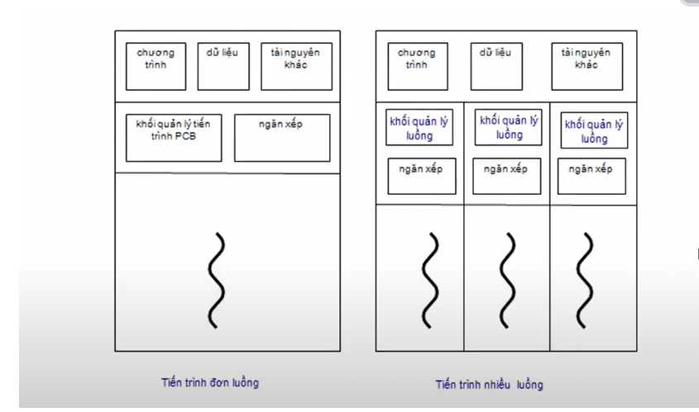

3. Ưu điểm của mô hình đa luồng
- Tăng hiệu năng và tiết kiệm thời gian.
- Dễ dàng chia sẻ tài nguyên và thông tin.
- Tăng tính đáp ứng.
- Tận dụng được kiến trúc xử lý với nhiều CPU.
- Thuận lợi cho việc tổ chức chương trình.

4. Luồng mức nhận và mức người dùng
- Có thể tạo và quản lý luồng ở 2 mức:
- Mức người dùng
- Mức nhân
- Luồng mức người dùng: được tạo ra và quản lý không có sự hỗ trợ của HĐH.
- Luồng mức nhân: được tạo ra và quản lý bởi HĐH.
a) Luồng mức người dùng
- Do trình ứng dụng tự tạo ra và quản lý.
- Sử dụng thư viện do ngôn ngữ lập trình cung cấp.
- HĐH vẫn coi tiến trình như 1 đơn vị duy nhất với một trạng thái duy nhất.
- Việc phân phối CPU được thực hiện cho cả tiến trình.
- Ưu điểm:
- Việc chuyển đổi luồng không đòi hỏi chuyển sang chế độ nhân => tiết kiệm thời gian.
- Trình ứng dụng có thể điều độ theo đặc điểm riêng của mình, không phụ thuộc vào cách điều độ của HĐH.
- Có thể sử dụng trên cả những HĐH không hỗ trợ đa luồng.
- Nhược điểm:
- Khi một luồng gọi lời gọi hệ thống và bị phong tỏa, toàn bộ tiến trình bị phong tỏa.
- =>Không cho phép tận dụng ưu điểm về tính đáp ứng của mô hình đa luồng.
- Không cho phép tận dụng kiến trúc nhiều CPU.
b) Luồng mức nhân
- HĐH cung cấp giao diện lập trình: gồm các lời gọi hệ thống mà trình ứng dụng có thể yêu cầu tạo/ xóa luồng.
- Tăng tính đáp ứng và khả năng thực hiện đồng thời của các luồng trong cùng tiến trình.
- Tạo và chuyển đổi luồng thực hiện trong chế độ nhân => tốc độ chậm.
c) Kết hợp luồng mức nhân và mức người dùng
- Luồng mức người dùng được tạo ra trong chế độ người dùng nhờ thư viện.
- Luồng mức người dùng được ánh xạ lên số lượng tương ứng hoặc ít hơn các luồng mức nhân.
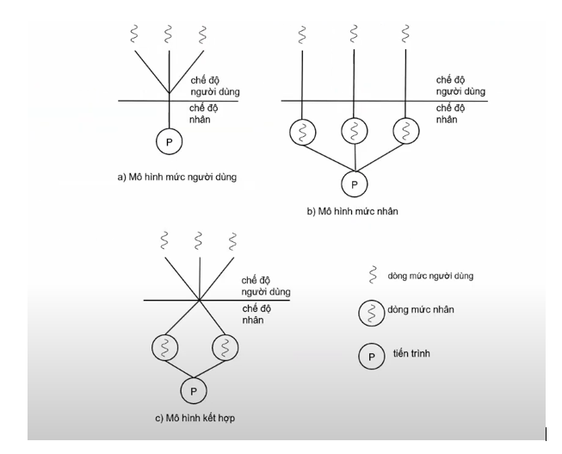

III. Điều độ tiến trình

1. Khái niệm điều độ
- Điều độ (scheduling) hay lập lịch là quyết định tiến trình nào được sử dụng tài nguyên phần cứng khi nào, trong thời gian bao lâu.
- Tập trung vào vấn đề điều độ đối với CPU.
- => Quyết định thứ tự và thời gian sử dụng CPU.
- Điều độ tiến trình và điều độ dòng:
- Hệ thống trước kia: tiến trình là đơn vị thực hiện chính => điều độ thực hiện với tiến trình.
- Hệ thống hỗ trợ dòng: dòng mức nhân là đơn vị HDH cấp CPU.
- => Sử dụng thuật ngữ điều độ tiến trình rộng rãi có điều độ dòng.

2. Các dạng điều độ
a. Điều độ dài hạn, trung hạn và ngắn hạn
- Điều độ dài hạn:
- Thực hiện khi mới tạo ra tiến trình
- HĐH quyết định TT có được thêm vào DS đang hoạt động
- Ảnh hưởng tới mức độ đa chương trình
- Điều độ trung hạn:
- Quyết định tiến trình có được cấp MEM để thực hiện
- Điều độ ngắn hạn:
- Quyết định tiến trình nào được cấp CPU để thực hiện
- Thực hiện với tiến trình ở trạng thái sẵn sàng
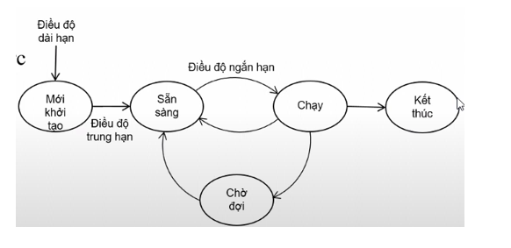
b. Điều độ có phân phối lại và không phân phối lại:
- Điều độ có phân phối lại (preemptive):
- HĐH có thể sử dụng cơ chế ngắt để thu hồi CPU của 1 tiến trình đang trong trạng thái chạy
- Điều độ không phân phối lại (nonpreemptive):
- Tiến trình đang ở trạng thái chạy sẽ được sử dụng CPU cho đến khi xảy ra 1 trong các tình huống sau:
- Tiến trình kết thúc
- TT phải chuyển sang trạng thái chờ đợi do thực hiện I/O
- => Điều độ hợp tác: chỉ thực hiện được khi tiến trình hợp tác và nhường CPU.
- Nếu tiến trình không hợp tác, dùng CPU vô hạn => các tiến trình khác không được cấp CPU.
- Điều độ phân phối lại:
- HĐH chủ động hơn, không phụ thuộc vào hoạt động của tiến trình
- Đảm bảo chia sẻ thời gian thực sự
- Đòi hỏi phần cứng có bộ định thời gian và một số hỗ trợ khác
- Vấn đề quản lý tiến trình phức tạp hơn

3. Các tiêu chí điều độ

- Lượng tiến trình được thực hiện xong:
- Số lượng tiến trình thực hiện trong 1 đơn vị thời gian
- Đo tính hiệu quả của hệ thống
- Hiệu suất sử dụng CPU
- Thời gian vòng đời trung bình của tiến trình:
- Từ lúc có yêu cầu tạo tiến trình đến khi kết thúc
- Thời gian chờ đợi:
- Tổng thời gian tiến trình năm trong trạng thái sẵn sàng chờ cấp CPU
- Ảnh hưởng trực tiếp của thuật toán điều độ tiến trình
- Thời gian đáp ứng
- Tính dự đoán được:
- Vòng đời, thời gian chờ đợi, thời gian đáp ứng phải ổn định, không phụ thuộc vào tài sản của hệ thống
- Tính công bằng
- Các tiến trình cùng độ ưu tiên phải được đối xử như nhau

4. Các thuật toán điều độ
T chờ = T kết thúc - T nhập - T thực hiện
T lưu = T kết thúc - T nhập
- Thuật toán đến trước phục vụ trước (FCFS): FIFO
- TT nào đến trước sẽ được thực hiện trước.
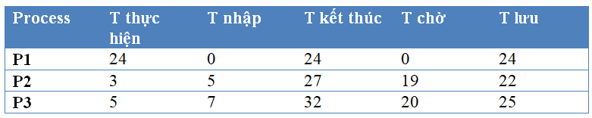
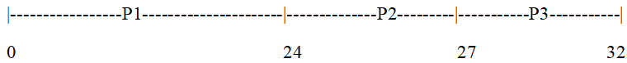
- Điều độ quay vòng (RR: Round Robin): q=4
- Sử dụng 1 hàng đợi trật tự, TT nào đến trước sẽ được phục vụ trước trong 1 khe thời gian nhất định.
- Khi hết khe thời gian mà TT vẫn cần chạy tiếp thì nó sẽ tự động trở về cuối hàng đợi để chờ lượt phục vụ kế tiếp.
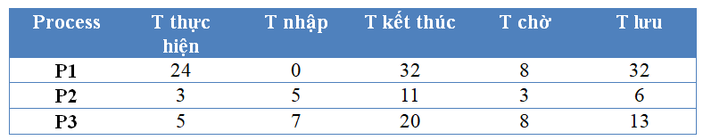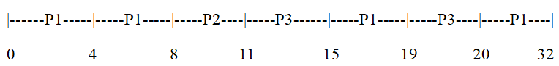
- Điều độ ưu tiên ngắn nhất (SJF)
- TT nào có thời gian ngắn nhất thì được thực hiện trước.
o Độc quyền
- Khi một TT đang thực thi nó sẽ không bị dừng bởi các TT khác dù TT khác có thời gian thực thi ngắn hơn.
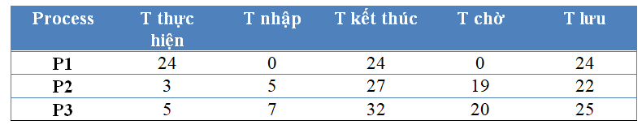
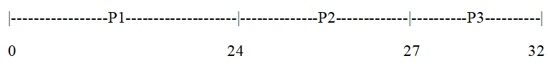
o Không độc quyền
- Một TT đang thực thi vẫn bị dừng bởi các TT có time thực thi ngắn hơn
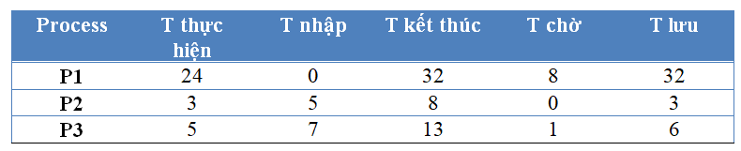
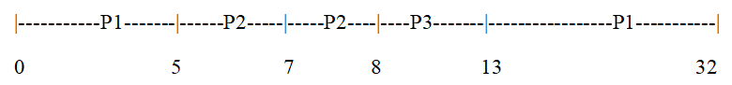
- Điều độ ưu tiên có thời gian còn lại ngắn nhất (SRT)
- Tương tự như SJF, nhưng ở đây độ ưu tiên thực hiện các TT dựa vào thời gian cần thiết để thực hiện nốt TT (time còn lại= tổng time-time thực hiện)
o Độc quyền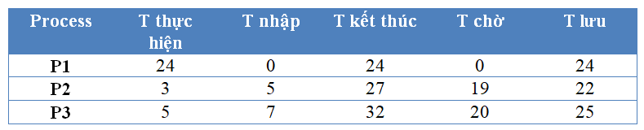
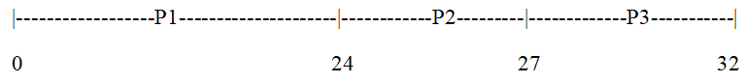
o Không độc quyền
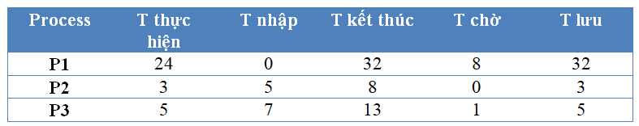
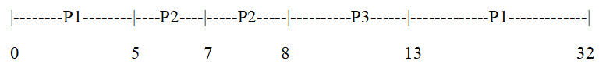
- Điều độ có mức ưu tiên
- Mỗi TT được gán 1 mức độ ưu tiên nhất định và đưa vào hàng chờ.
- Khi cần chọn TT tiếp theo, hệ thống sẽ chọn TT có mức ưu tiên cao nhất bất chấp nó đến trước hay đến sau (VD: 3>2>1).
o Độc quyền
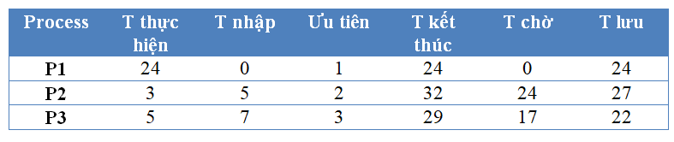
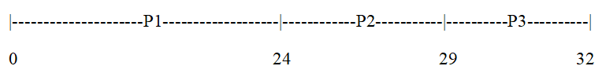
o Không độc quyền
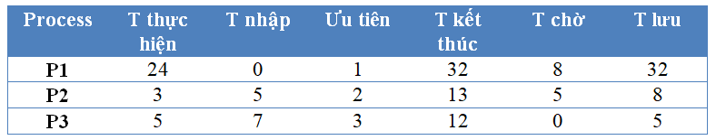
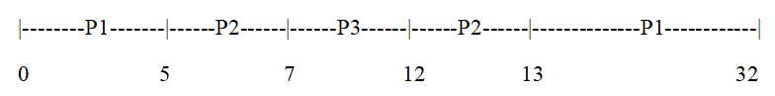
- Multilevel Feedback: q=4
- Mul = Round Robin + (ưu tiên-1)
- Sau mỗi lần thực hiện thì mức độ ưu tiên của TT sẽ giảm đi.
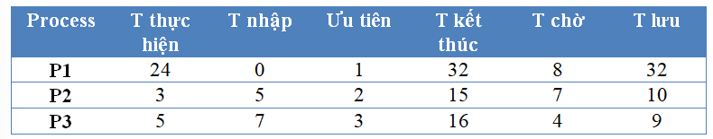
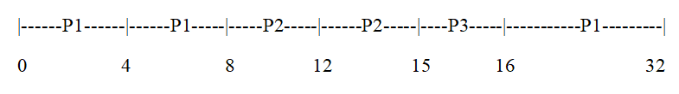

5. Điều độ trên hệ thống cụ thể
- Điều độ trong windows
- Windows là HĐH đa luồng, do vậy CPU được điều độ ở mức luồng.
- Các pb đầu tức là Win95 đổ về trước, điều độ là không phân phối lại.
- Còn từ Win95 đi là điều độ luồng dựa trên mức ƯT và có phân phối lại, tức là có thể bị thu hồi CPU cả khi đang ở trong trạng thái chạy.
- Mỗi luồng trong Win được gán 1 mức ưu tiên dùng cho điều độ. Có tất cả 32 mức ưu tiên nằm trong khoảng từ không (thấp nhất) tới 31(cao nhất) và được chia thành sáu nhóm:
Các nhóm ưu tiên
- IDLE_PRIORITY_CLASS
- BELOW_NORMAL_PRIORITY_CLASS
- NORMAL_PRIORITY_CLASS
- ABOVE_NORMAL_PRIORITY_CLASS
- HIGH_PRIORITY_CLASS
- REALTIME_PRIORITY_CLASS
- Có thể đặt nhóm ưu tiên cho luồng sử dụng lời gọi hệ thống SetPriorityClass, hoặc đặt bằng tay từ giao diện đồ họa của Task Manager.
Mức ưu tiên trong nhóm
- THREAD_PRIORITY_IDLE
- THREAD_PRIORITY_LOWEST
- THREAD_PRIORITY_BELOW_NORMAL
- THREAD_PRIORITY_NORMAL
- THREAD_PRIORITY_ABOVE_NORMAL
- THREAD_PRIORITY_HIGHEST
- THREAD_PRIORITY_TIME_CRITICAL

6. Điều phối tiến trình
- Hệ thống có nhiều hàng đợi dành cho tiến trình
- Job-queue: Tập các TT trong hệ thống
- Ready-queue: Tập các TT tồn tại trong bộ nhớ, đang sẵn sàng và chờ đợi để được thực hiện
- Device-queues: Tập các TT đang chờ đợi một thiết bị vào ra. Phân biệt hàng đợi cho từng thiết bị

IV. Đồng bộ hóa các tiến trình đồng thời
- Những TT cùng tồn tại được gọi là tiến trình đồng thời/ TT tương tranh.
- Quản lý tiến trình đồng thời là vấn đề quan trọng:
- Liên lạc giữa các tiến trình
- Cạnh tranh và chia sẻ tài nguyên
- Phối hợp và đồng bộ hóa các tiến trình
- Vấn đề bế tắc
- Đói tài nguyên (starvation)

1. Các vấn đề đối với tiến trình đồng thời
- Tiến trình cạnh tranh tài nguyên với nhau:
- Đảm bảo loại trừ tương hỗ (mutual exclusion):
- Khi các tiến trình cùng truy nhập tài nguyên mà khả năng chia sẻ của tài nguyên đó là có hạn.
- => Phải đảm bảo tiến trình này đang truy cập tài nguyên thì tiến trình khác không được truy cập
- Tài nguyên đó gọi là tài nguyên nguy hiểm. Đoạn chương trình có yêu cầu sử dụng tài nguyên nguy hiểm gọi là đoạn nguy hiểm (critical section)
- Mỗi thời điểm chỉ có 1 TT nằm trong đoạn nguy hiểm => loại trừ lẫn nhau
- Không để xảy ra bế tắc (deadlock):
- Bế tắc: tình trạng hai hoặc nhiều tiến trình không thể thực hiện tiếp do chờ đợi lẫn nhau
- Không để đói tài nguyên (starvation):
- Tình trạng chờ đợi quá lâu mà không đến lượt sử dụng tài nguyên
- Tiến trình hợp tác với nhau qua tài nguyên chung:
- Có thể trao đổi thông tin bằng cách chia sẻ vùng nhớ dùng chung ( biến toàn thể)
- Đòi hỏi đảm bảo loại trừ tương hỗ
- Xuất hiện tình trạng bế tắc và đói
- Yêu cầu đảm bảo tính nhất quán dữ liệu
- Điều kiện chạy đua (race condition): tình huống mà một số dòng/ tiến trình đọc, ghi dữ liệu sử dụng chung và kết quả phụ thuộc vào thứ tự các thao tác đọc, ghi
- => Đặt thao tác truy cập và cập nhật dữ liệu dùng chung vào đoạn nguy hiểm
- Tiến trình có liên lạc nhờ gửi thông điệp:
- Có thể trao đổi thông tin trực tiếp với nhau bằng cách gửi thông điệp (message passing)
- Không có yêu cầu loại trừ tương hỗ
- Có thể xuất hiện bế tắc và đói

2. Yêu cầu với giải pháp cho đoạn nguy hiểm
- Loại trừ tương hỗ
- Tiến triển
- Chờ đợi có giới hạn
- Các giả thiết:
- Giải pháp không phụ thuộc vào tốc độ của các tiến trình
- Không TT nào được cấp phép nằm quá lâu trong đoạn nguy hiểm
- Thao tác đọc và ghi bộ nhớ là thao tác nguyên tử (atomic) và không thể bị xen ngang giữa chừng
- Các giải pháp được chia thành 3 nhóm chính:
- Nhóm giải pháp phần mềm
- Nhóm giải pháp phần cứng
- Nhóm sử dụng hỗ trợ của HĐH hoặc thư viện ngôn ngữ lập trình

3. Giải thuật Peterson
- Giải pháp thuộc nhóm phần mềm
- Đề xuất ban đầu cho đồng bộ 2 tiến trình
- P0 và P1 thực hiện đồng thời với một tài nguyên chung và một đoạn nguy hiểm chung
- Mỗi tiến trình thực hiện vô hạn và xen kẽ giữa đoạn nguy hiểm với phần còn lại của tiến trình
- Yêu cầu 2 tiến trình trao đổi thông tin qua 2 biến chung:
- Turn: xác định đến lượt tiến trình nào được vào đoạn nguy hiểm
- Cờ cho mỗi tiến trình: flag[i]=true nếu tiến trình thứ i yêu cầu được vào đoạn nguy hiểm

4. Giải pháp phần cứng
- Để giải quyết vấn đề loại trừ tương hỗ và đoạn nguy hiểm
- Dễ sử dụng và có tốc độ tốt
- Giải pháp:
- Cấm các ngắt: cấm không để xảy ra ngắt trong thời gian TT đang ở trong đoạn nguy hiểm để truy cập tài nguyên(không thể sử dụng với máy tính nhiều CPU)
- Sử dụng lệnh máy đặc biệt: Test_and_Set

5. Cờ hiệu (semphore)
- Là một biến nguyên được khởi tạo một giá trị ban đầu nào đó, bằng khả năng phục vụ đồng thời tài nguyên
- 2 thao tác: là những thao tác nguyên tử, không bị phân chia
- Wait(S): Giảm S đi 1 đơn vị. Nếu S<0 => thao tác P(S) bị phong tỏa (blocked). Nếu S>=0 => TT sẽ đc thực hiện tiếp
- Signal(S): Tăng S lên 1 đơn vị. Nếu S<=0 thì một trong các TT đang bị phong tỏa(nếu có) sẽ đc giải phóng và có thể thực hiện tiếp

6. Monitor
- Được định nghĩa dưới dạng 1 kiểu dữ liệu trừu tượng của ngôn ngữ lập trình bậc cao, chẳng hạn như 1 class của C++ hoặc Java
- Mỗi monitor gồm 1 dữ liệu riêng, hàm khởi tạo, và một số hàm hoặc phương thức để truy cập dữ liệu
- Giải quyết những vấn đề loại trừ tương hỗ
- Để giải quyết những tình huống vấn đề về đồng bộ, ta có thể sử dụng biến cục bộ với 2 thao tác sau:
- x.cwait()
- x.csignal()

V. Bế tắc (deadlock)
- Là vấn đề gây nhiều khó khăn đối với các tiến trình đồng thời
- Là tình trạng một nhóm tiến trình có cạnh tranh về tài nguyên hay có hợp tác phải dừng (phong tỏa) vô hạn
- Điều kiện xảy ra bế tắc: đk cần và đủ
- Loại trừ tương hỗ
- Giữ và chờ (hệ quả của đk4 và 3)
- Không có phân phối lại(no preemption)
- Chờ đợi vòng tròn
- Giải quyết vấn đề bế tắc:
- Ngăn ngừa (deadlock prevention): đảm bảo để 1 trong 4 đk xảy ra bế tắc không bao giờ thỏa mãn. Thực hiện bằng cách sử dụng 1 số quy tắc để hạn chế cách yêu cầu tài nguyên của tiến trình
- Phòng tránh (deadlock avoidance): cho phép 1 số điều kiện bế tắc được thỏa mãn nhưng đảm bảo để không đạt tới điểm bế tắc
- Phát hiện và giải quyết (deadlock detection): cho phép bế tắc xảy ra, phát hiện bế tắc và khôi phục hệ thống về tình trạng không bế tắc.
Trên thực tế, HĐH hiện nay không sử dụng giải pháp nào trong số này tức là không làm gì với bế tắc. Nhiệm vụ xử lý bế tắc do các tiến trình tự đảm nhiệm.
- Safe State: trạng thái an toàn
- Một trạng thái là an toàn nếu hệ thống có thể phân phối các tài nguyên cho mỗi TT mà vẫn tránh được bế tắc
- Hệ thống ở trạng thái an toàn nếu tồn tại một chuỗi an toàn của tất cả các TT
- Hệ thống ở trạng thái an toàn => không có bế tắc và ngược lại
- Sự tránh khỏi bế tắc => đảm bảo rằng hệ thống sẽ không bao giờ bước vào trạng thái không an toàn.
- Phát hiện bế tắc
- Nếu 1 hệ thống không thể thực hiện được việc ngăn ngừa hoặc tránh xa bế tắc thì bế tắc có thể xuất hiện
- Trong trường hợp này, hệ thống phải cung cấp:
- Giải thuật phát hiện bế tắc
- Giải thuật phục hồi từ bế tắc

